TRƯỜNG TIỂU HỌC HẢI TÂY TỔ CHỨC LỄ ĐÓN THƯ BÁC HỒ
VÀ PHÁT ĐỘNG PHONG TRÀO “DẠY TỐT – HỌC TỐT”
NĂM HỌC 2025 – 2026
Sáng ngày 13 tháng 10 năm 2025, hòa trong không khí thi đua sôi nổi của cả nước chào mừng kỷ niệm 57 năm ngày Bác Hồ gửi thư cho ngành Giáo dục (15/10/1968 – 15/10/2025), Trường Tiểu học Hải Tây đã long trọng tổ chức Lễ đón thư Bác Hồ và phát động phong trào thi đua “Dạy tốt – Học tốt” năm học 2025 – 2026.
Buổi lễ vinh dự được đón tiếp cô Trần Thị Lụa – Bí thư Chi bộ, Hiệu trưởng nhà trường, thầy Nguyễn Văn Tuân – Phó Bí thư Chi bộ, Phó Hiệu trưởng, cùng toàn thể cán bộ, giáo viên, nhân viên và hơn 600 học sinh toàn trường.
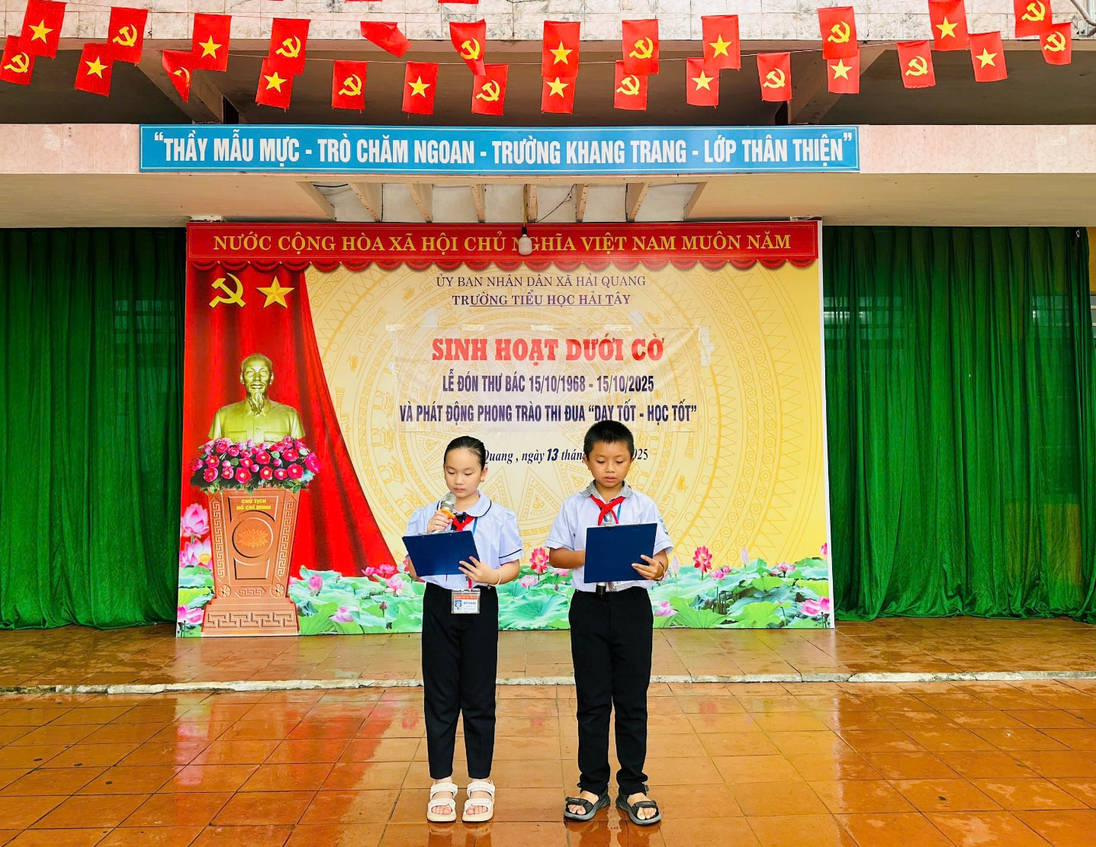

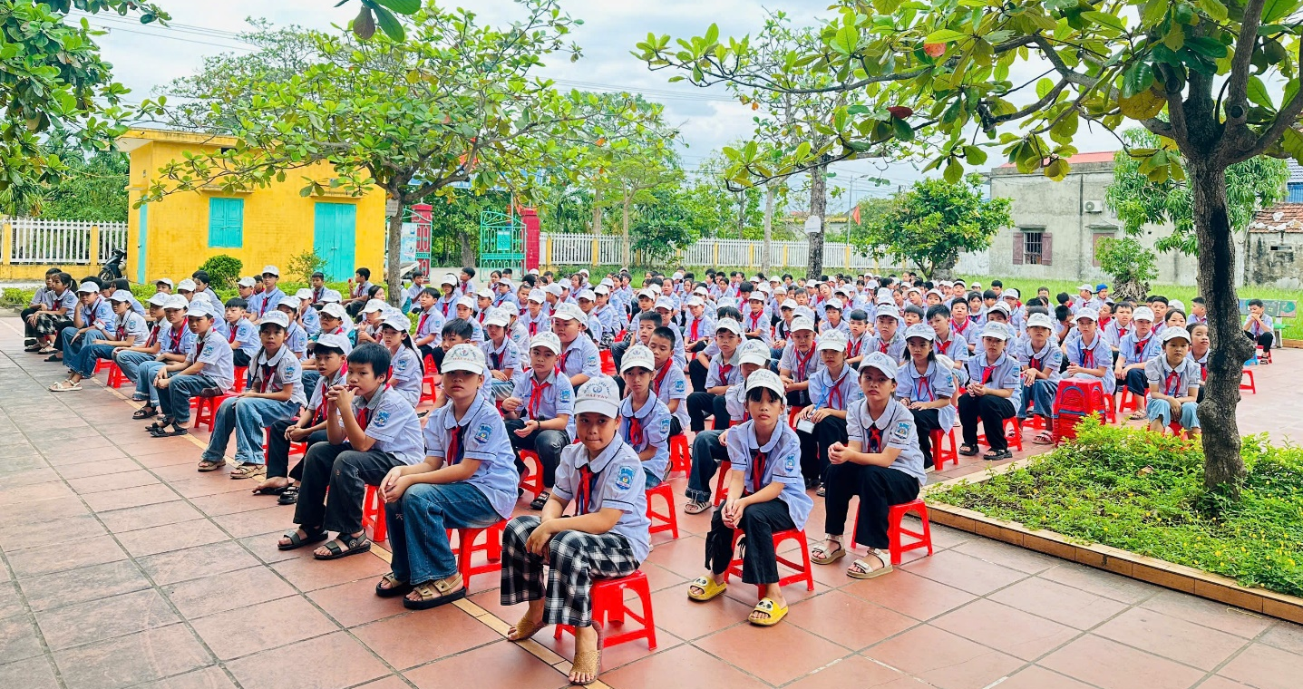
Mở đầu chương trình là nghi lễ chào cờ trang nghiêm, tiếp đến là tiết mục văn nghệ “Ai yêu Bác Hồ Chí Minh hơn thiếu niên nhi đồng” do các em học sinh lớp 4C biểu diễn. Tiết mục mang đến bầu không khí vui tươi, hào hùng và tràn đầy tình cảm yêu kính dành cho vị lãnh tụ vĩ đại của dân tộc.
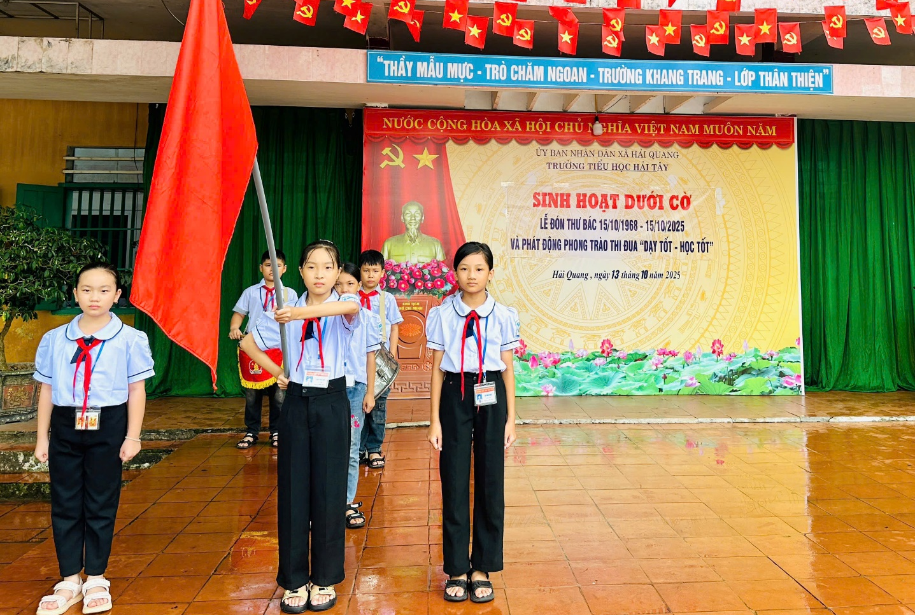
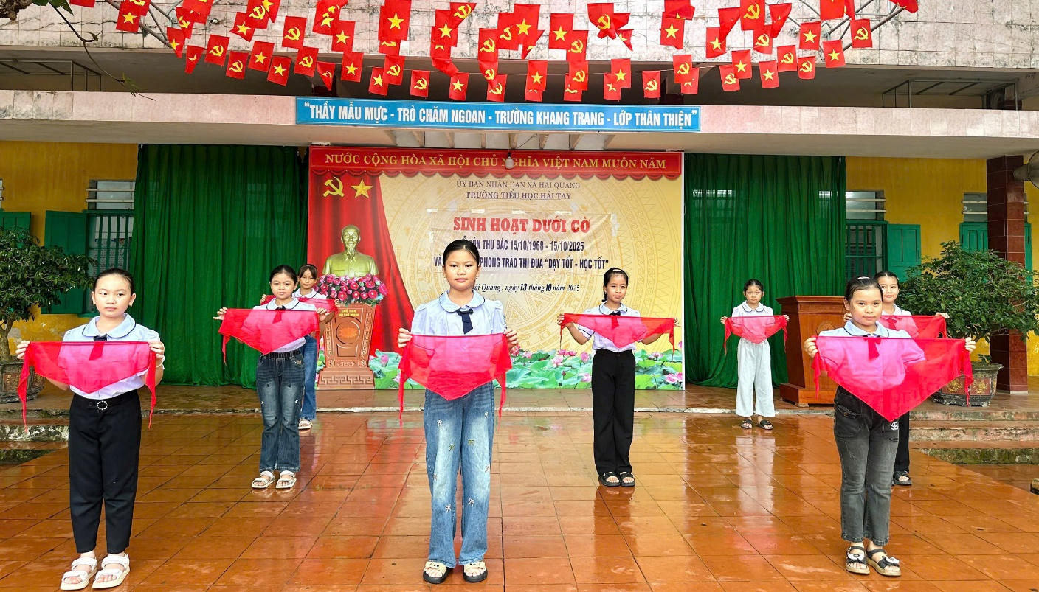
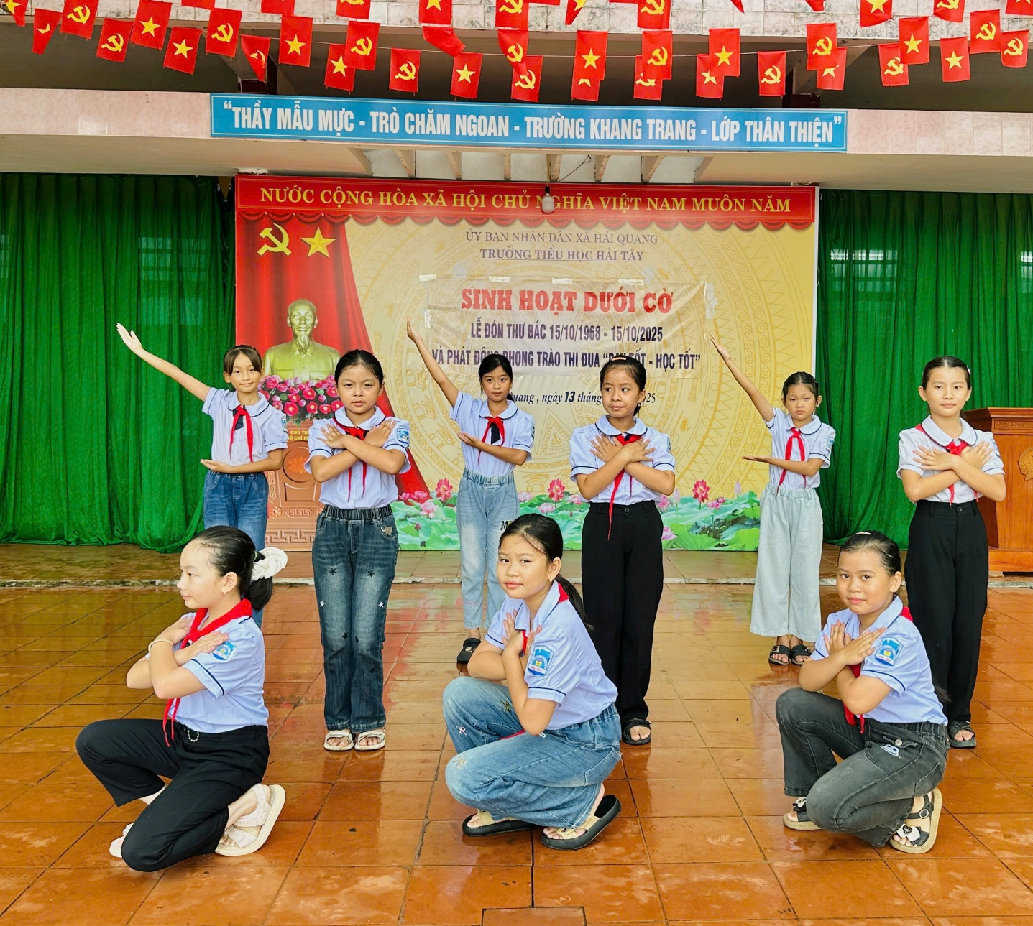
Trong phần trọng tâm của buổi lễ, cô Trần Thị Lụa – Hiệu trưởng nhà trường đã trân trọng đọc thư Bác Hồ gửi các cán bộ, giáo viên, công nhân viên, học sinh, sinh viên nhân dịp khai giảng năm học 1968 – 1969. Bức thư là lời động viên, là kim chỉ nam định hướng cho sự nghiệp trồng người, thể hiện tình cảm và niềm tin sâu sắc của Bác đối với ngành Giáo dục Việt Nam.
Tiếp đó, cô Hiệu trưởng phát động phong trào thi đua “Dạy tốt – Học tốt” năm học 2025 – 2026, kêu gọi toàn thể cán bộ, giáo viên, nhân viên và học sinh của trường phát huy tinh thần trách nhiệm, đoàn kết, sáng tạo, nỗ lực hết mình để đạt được nhiều thành tích mới trong dạy và học.
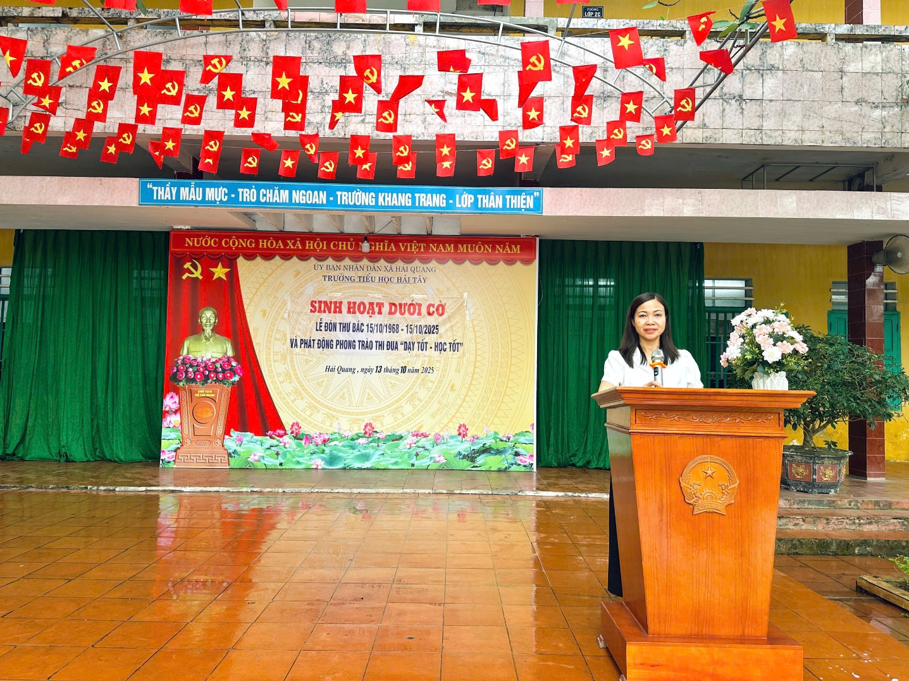
Đại diện cho học sinh toàn trường, em Phạm Trịnh Thanh Xuân – học sinh lớp 5C đã phát biểu cảm tưởng, bày tỏ lòng biết ơn sâu sắc đối với Bác Hồ kính yêu và các thầy cô giáo. Em thay mặt toàn thể học sinh hứa sẽ không ngừng rèn luyện, chăm ngoan, học giỏi, sống có lý tưởng và ước mơ, phấn đấu trở thành “Cháu ngoan Bác Hồ”, góp phần xây dựng trường Tiểu học Hải Tây ngày càng phát triển.
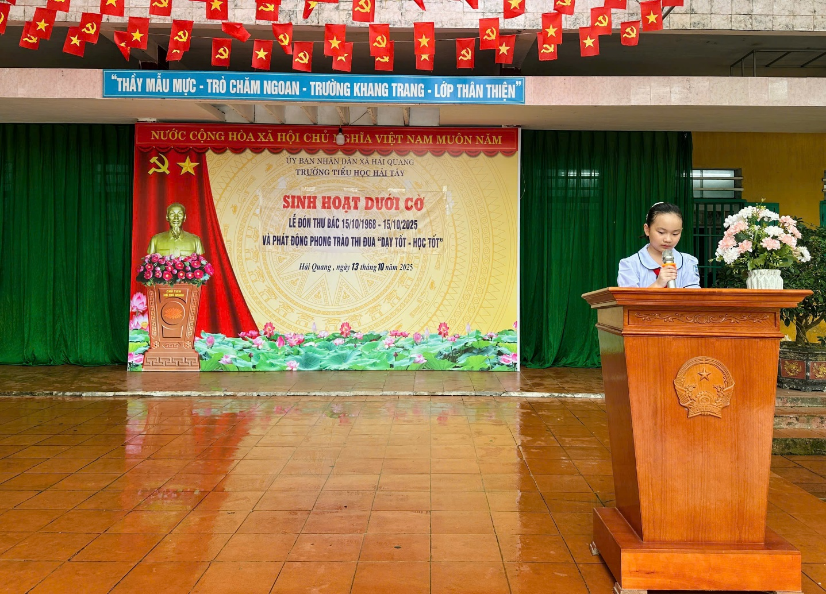
Buổi lễ khép lại trong không khí trang trọng, ấm áp và đầy ý nghĩa. Những lời dạy của Bác Hồ kính yêu vẫn vang vọng trong lòng mỗi thầy cô và học sinh, trở thành động lực mạnh mẽ để thầy và trò Trường Tiểu học Hải Tây tiếp tục thi đua dạy tốt – học tốt, hoàn thành xuất sắc nhiệm vụ năm học 2025 – 2026.
Tin và ảnh: Cô Nguyễn Thị Bảo Anh – GV Trường Tiểu học Hải Tây.

